
总体概况:根据现有数据，项目总体概况如下：
- 正在执行的项目共有66个，占项目基本信息的45.83%。
- 型号研制项目有11个，占正在执行项目的16.67%。
- 涉火项目数量为62个，占正在执行项目的93.94%。
- 重点跟踪的项目有1个，占正在执行项目的1.52%。
- 新增项目数量信息缺失，无法进行分析。
- 拖期项目有13个，占正在执行项目的19.69%。
项目基本信息总计144个，正执行项目占总项目数量的45.83%，表明当前处于执行阶段的项目占比较高，需重点关注执行效率和项目管理。型号研制项目和涉火项目数量较多，应重视这些项目的研发与安全。拖期项目的比例也不容忽视，需加强项目进度的监控与调整。项目来源情况根据数据库的数据，项目来源情况总结如下：在总计144个项目中，所有项目都归类在'01-项目基本信息'这一类别下，占比100%。这表明我们目前所有的项目都在基础信息阶段，没有其他来源或类别的项目。责任单位任务承担情况哎呀，看起来我们这里暂时还没有责任单位的任务承担情况数据，等有新数据了，我马上就能给你提供详细的总结啦！项目经费执行情况哎呀，看起来我们这次没有具体的项目经费执行数据可以分析呢！不过，如果你有相关数据，记得及时更新哦，这样我们才能更好地追踪项目经费的使用情况，确保每一笔支出都物有所值！如果有任何疑问，或者需要帮助，随时告诉我哈！
项目来源情况柱状图
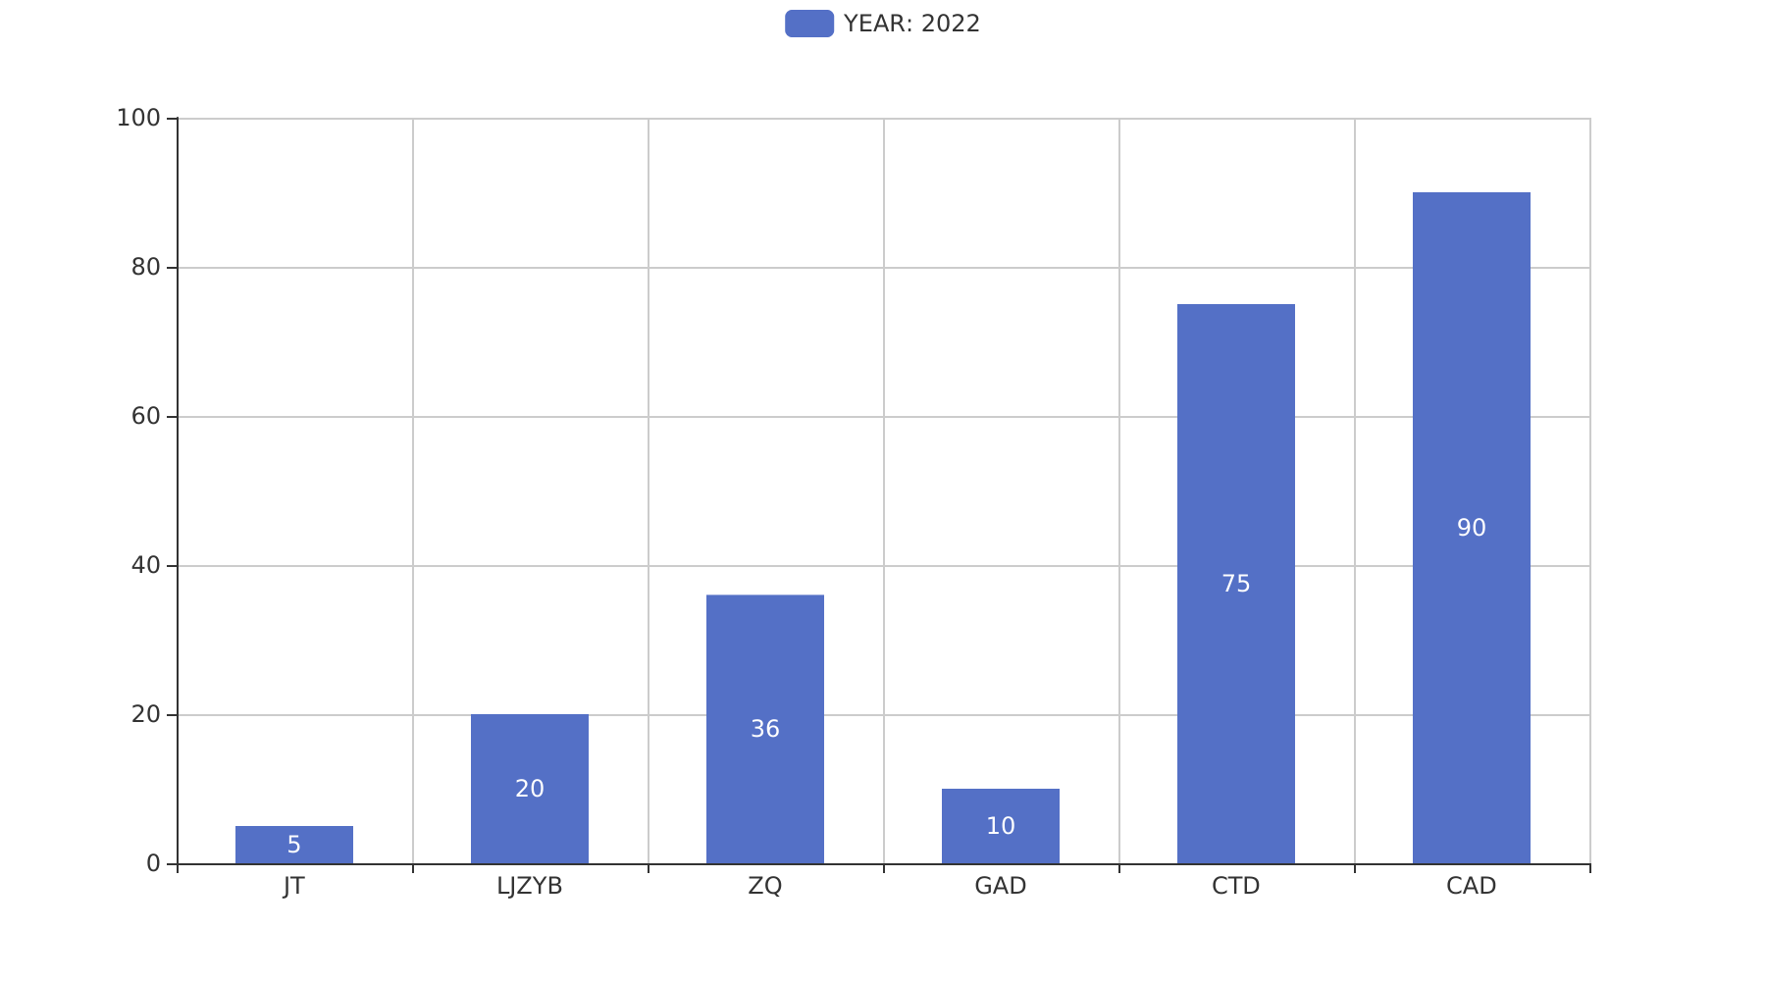
项目来源情况柱状图


